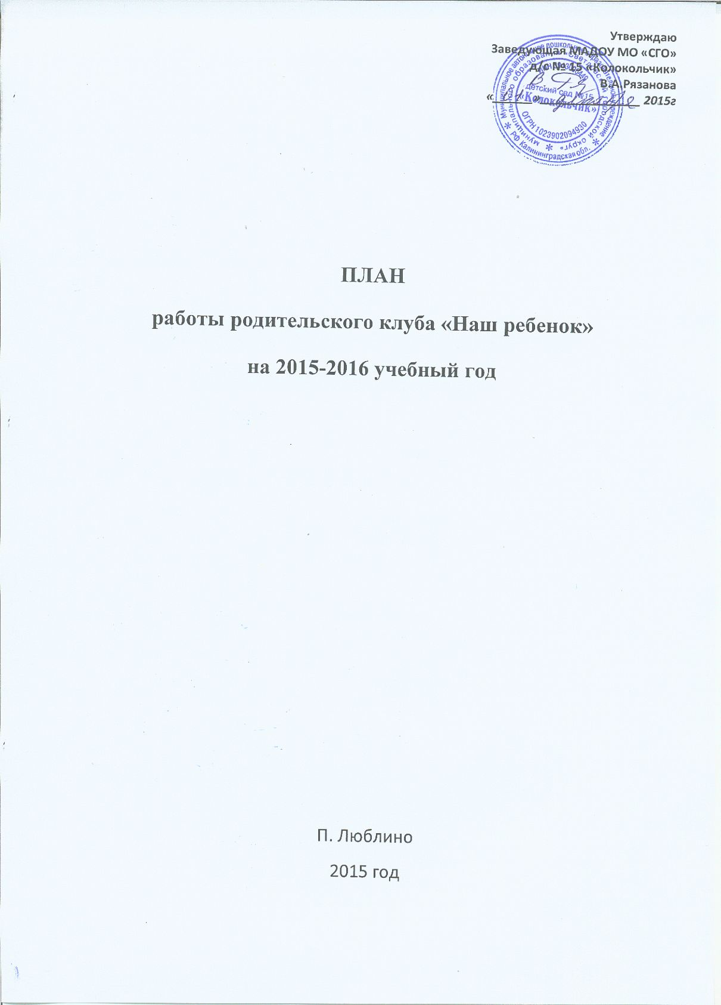

№ п/п | Мероприятия | Срок | Ответственный
1. | Анкетирование с целью выявления запросов родителей по организации работы Родительского Клуба и успешного опыта семейного воспитания | сентябрь | Воспитатели
2. | Составление годового плана работы родительского комитета ДОУ | октябрь | Председатель родительского комитета  Заведующая ДОУ
3. | Совместное мероприятие "Мы - вместе" -День открытых дверей | Сентябрь | Заведующая ДОУ  Воспитатели
4. | Совместные выставки творческих работ детей и родителей | В течение года | Воспитатели, родители
5. | Родительская гостиная на темы: «Поговори со мною мама», «В каждом доме свои традиции», «Воспитание игрой» | Январь-июль | Заведующая ДОУ  Воспитатели
6. | «Как хорошо, что есть семья»-деловая игра | Июнь | Воспитатели, родители
7. | Круглый - стол «Формирование детско-родительских отношений» | Ноябрь | Воспитатели
8. | Экологическая акция «Клумба на участке» | Апрель | Воспитатели, родители
9. | Создание тематических памяток для родителей | В течение года | Воспитатели
10. | «В образе Веселого язычка» - артикуляционный тренинг с родителями | Март | Воспитатели
11. | «Ваша любимая игра?»-интервью у родителей берут дети | Май | Воспитатели
12. | «Папа, мама, я-спортивная семья!»-эстафета с инструктором по физической культуре | Октябрь  Февраль | Инструктор по ФИЗО
13. | «Волшебные пробки» - творческое пособие для родителей (презентация) | Январь | Воспитатель
14. | «Федорино горе», «Кошкин дом»-на новый лад»-театрализованные представления | В течение года | Воспитатели, музыкальный руководитель
15. | «Чудо-снежинки»-мастер классы-родители делятся опытом | Декабрь | Воспитатели, родители
16. | Ознакомление родителей с популярной литературой по педагогике | В течение года | Воспитатели
17. | Общее родительское собрание «Семья-ключевой фактор благополучного развития ребенка» | Май | Заведующая ДОУ  Воспитатели
18. | «Игры – помощники»-презентация картотек игр | В течение года | Воспитатели
19. | «Телевизор и ребенок. Что делать?», «Что такое здоровый образ жизни», «Как можно поощрять детей» - дискуссии с родителями | В течение года | Воспитатели, родители
20. | «Вас помнят наши сердца»-возложение цветов к мемориалу | Май | Воспитатели, родители
21. | Составление рекомендаций для родителей | В течение года | Воспитатели
22. | Этюды-беседы "Идеальные мать и отец" | Февраль | Воспитатели, родители
23. | Создание и регулярное обновление информационной рубрики "Наш ребенок" на официальном сайте МАДОУ | В течение года | Заведующая ДОУ
24. | Круглый стол "Презентация опыта семейного воспитания". Итоги работы Клуба | Август | Заведующая ДОУ  Воспитатели, родители
25. | Изучение опыта работы детских садов муниципалитета, региона с семьей. | В течение года | Заведующая ДОУ  Воспитатели, родители

Рассмотрено на заседании
педагогического совета
протокол № 2 от 26.11.2015 г.

